Перечень объектов неиспользуемого имущества открытых акционерных обществ, предлагаемого к сдаче в аренду, продаже, либо иному использованию
№  п/п | Наименование объекта |  | Адрес | Общая площадь, м²
ОАО «Лепельагросервис»
1 | 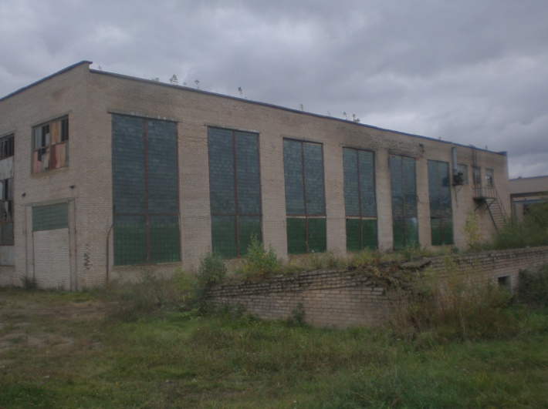 | Здание лабиринта (2 этажа) | г. Лепель, Партизанская, 13А | 3188,5
2 | 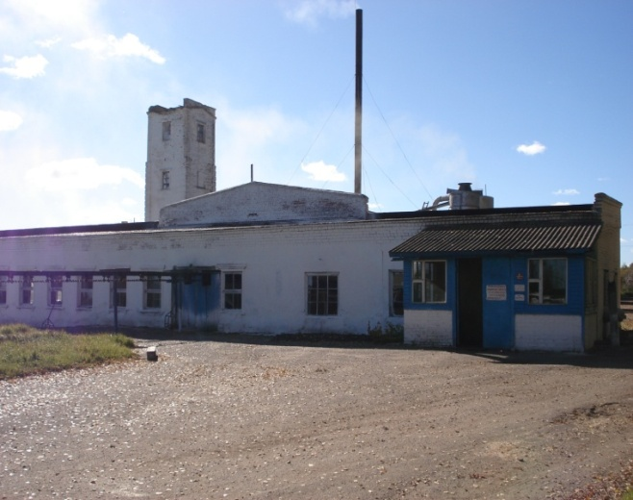 | Комплекс капитальных строений (13 зданий и сооружений) | Лепельский р-н, п. Белоозерный | 3889,2

Контактный телефон 8(02132) 6 64 88

